Спортклуб «Десна» станет площадкой шахматного турнира
17.02.2017

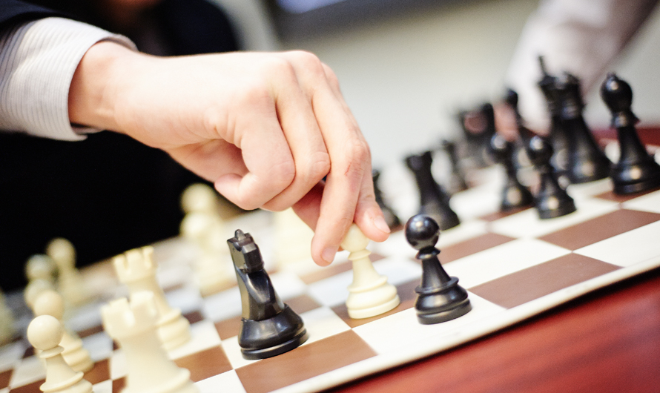

Спортклуб «Десна» станет площадкой шахматного турнира. Фото: архив
Спортивный клуб «Десна» поселения Рязановское проведет 19 февраля открытый шахматный турнир среди взрослых игроков.
– Наша шахматная студия регулярно проводит шахматные соревнования, в которых может принять участие любой желающий. Наши постоянные игроки держаться на весьма высоком уровне, поэтому гости СК смогут проверить свои способности в партиях с ветеранами и получить от них несколько уроков, – рассказали в администрации спортивного клуба.
Сотрудник «Десны» добавил, что победители состязания получат от СК поощрительные призы и подарки.
Турнир начнется в 12:00 по адресу: поселок Знамя Октября, дом №31, строение 3.

Адрес страницы: http://tinao.mos.ru/presscenter/news/detail/4989248.html
Префектура Троицкого и Новомосковского административных округов города Москвы

